Муниципальное бюджетное общеобразовательное учреждение «Средняя общеобразовательная школа №2»

Проект по истории:

«Русско-турецкие войны

XVIII – XIX веков»

Автор: Кустов Дмитрий Александрович,

ученик 10 «Б» класса

Руководитель: Михайлова Алиса Владимировна,

учитель истории и обществознания.

г. Салехард

2021г.

Оглавление

Введение................................................................................ 2-5 стр.

Глава 1: Русско-турецкая война 1710-1713 гг.................... 6 стр.

Глава 2: Русско-турецкая война 1735-1739 гг.................... 7 стр.

Глава 3: Русско-турецкая война 1768-1774 гг.................... 8 стр.

Глава 4: Русско-турецкая война 1787-1791 гг.................... 9 стр.

Глава 5: Русско-турецкая война 1806-1812 гг.................... 10 стр.

Глава 6: Русско-турецкая война 1828-1829 гг.................... 11 стр.

Глава 7: Крымская война 1853-1856 гг............................... 12 стр.

Глава 8: Русско-турецкая война 1877-1878 гг.................... 13 стр.

Заключение............................................................................ 14 стр.

Список литературы............................................................... 15 стр.

**Введение**

Русско-турецкие войны являются одними из важнейших событий в истории нашего Отечества. Эти войны несут в себе проявления героизма и храбрости русских солдат. Благодаря успешным военным действиям русской армии и флота, Российская империя не только выдержала напор турецкой агрессии, но и смогла успешно отвоевать новые территории от врага.

Актуальность: Старшеклассникам необходимо готовится к экзаменам по выбранным предметам. Но чтобы подготовиться к экзамену по истории необходимо много выучить дат,имен, различать карты войн. Поэтому создание атласа Русско-турецких войн важно для старшеклассников, так как сможет помочь им с решением этой проблемы.

Проблема: Незнание учащихся отличий между различными Русско-турецкими войнами, их особенностей и мирных договоров.

Объектами проекта являются отношения между Российской империей и Турцией.

Предметом проекта являются Русско-турецкие войны XVIII – XIX веков.

Цель: Систематизировать информацию о русско-турецких войнах XVIII – XIX веков и создать атлас, который поможет им успешно сдать ГИА.

Задачи: Провести анкетирование учащихся

Собрать информацию о войнах

Описать каждую войну и её значение

Приложить карту боевых действий к описанию войны

Провести повторное анкетирование учащихся

Гипотеза: Моя работа поможет многим учащимся подготовиться к экзаменам, а также повысит количество человек, знающих Русско-турецкие войны XVIII – XIX веков.

Практическая значимость: Наглядное представление войн и помощь в их изучении.

План этапов реализации своего индивидуального проекта:

I Этап – Организационный (Осенняя сессия)

Задачи: Продумать путь развития своего проекта

Подготовить тест для проверки уровня знаний

Провести анкетирование учащихся в старших классах

II Этап – Исследовательский (Зимняя сессия)

Задачи: Начать поиски информации для проекта

Разместить соответствующие войне карты боевых действий

Привести краткую информацию о войнах в таблицах

Придумать вопросы для самопроверки

III Этап – Заключительный (Весенняя сессия)

Задачи: Оформить свою работу

Составить список информационных источников

Подготовить оглавление и заключение

Анкета для опроса старшеклассников по теме «Русско-турецкие войны XVIII – XIX веков»

1. Как назывался мирный договор Русско-турецкой войны 1806-1812 гг.

А) Бухарестский В) Ясский

Б) Адрианопольский Г) Белградский

2. В какой Русско-турецкой войне Греция обрела независимость?

А) 1853-1856 гг. В) 1828-1829 гг.

Б) 1877-1878 гг. Г) 1806-1812 гг.

3. В каком году Крымское ханство обрело независимость от Османской империи?

А) 1772 г. В) 1776 г.

Б) 1774 г. Г) 1778 г.

4. В какой Русско-турецкой войне причиной стало подстрекательство Турции к войне Францией и Барской конфедерацией?

А) 1735-1739 гг. В) 1853-1856 гг.

Б) 1787-1791 гг. Г) 1768-1774 гг.

5. В каком году русские войска участвовали Прутском походе?

А) 1711 г. В) 1719 г.

Б) 1715 г. Г) 1723 г.

6. В какой Русско-турецкой войне произошло сражение у реки Рымник?

А) 1787-1791 гг. В) 1806-1812 гг.

Б) 1828-1829 гг. Г) 1768-1774 гг.

Оценивание результатов

0-2 баллов – Не знает Русско-турецкие войны XVIII – XIX веков, не может их различить.

3-4 баллов – Частично знает Русско-турецкие войны XVIII – XIX веков, некоторые может различить.

5-6 баллов – Превосходно знает Русско-турецкие войны XVIII – XIX веков, точно их различает.

Результаты анкетирования старшеклассников

По результатам анкетирования было выявлено, что 14% старшеклассников от 40 всех опрашиваемых превосходно знают Русско-турецкие войны XVIII – XIX веков, а 22% лишь частично знают эту тему, таким образом, можно предположить, что число, хоть немного знающих эту тему, довольно немногочисленно, но все равно есть. Но 64% абсолютно не знают Русско-турецкие войны XVIII – XIX веков, это довольно плохой показатель, ведь многие старшеклассники собираются учиться на юристов, а для этого им необходимо успешно сдать ГИА по истории, но как они смогут к нему подготовиться, если не знают уже прошедший материал по «половине войн Российской империи». Мой индивидуальный проект направлен на решение этой проблемы. Благодаря своему Атласу Русско-турецких войн XVIII – XIX веков, я намереваюсь повысить уровень знаний большинства «историков» и помочь им в подготовке к ГИА по истории.

Глава 1: Русско-турецкая война 1710-1713 гг.

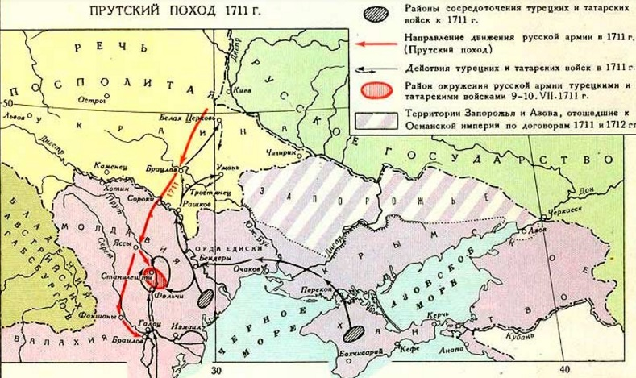

|  |  |  |  |
| --- | --- | --- | --- |
| Причины | Повод | Ход войны | Итог |
| Турция опасалась дальнейшего военно-политического усиления Российской империи. Франция и Швеция оказывают политическое давление на Турцию. | Россия требует выслать шведского короля Карла XII из Турции, угрожая заключить союз с Польшей и начать боевые действия против Турции. | 1710 г. - Объявление Османской империей, подталкиваемой Карлом XII и Девлетом II Гиреем, войны России.  1711 г. - Русские войска организуют Прутский поход и успешный поход на Кубань, но из-за провалившегося Крымского наступления развить успех не удается. Происходит подписание Прутского мирного договора.  1712 г. – сдача Азова и разрушение Таганрога. | В 1713 г. происходит подписание окончательного Адрианопольского мирного договора, в ходе которого Россия должна была вывести свои войска из Польши и отказаться от правобережья Днепра. |

Рис. 1

Вопросы:

* Политическое давление каких стран стало одной из причин этой войны?
* Как называется окончательный мирный договор между Российской империей и Турцией?

Глава 2: Русско-турецкая война 1735-1739 гг.

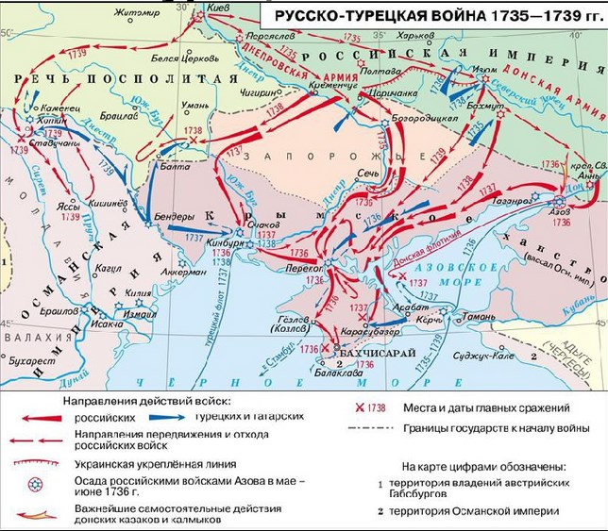

Рис. 2

|  |  |  |  |
| --- | --- | --- | --- |
| Причины | Повод | Ход войны | Итог |
| Борьба за выход к Черному морю, обязательство России, как союзника Персии, вступить в её конфликт с Турцией. | Нападение крымских татар на российские пограничные земли. | 1735 г. – Создание Минихом плана нападения на Крым  1736 г. - Русские взяли Азов, Кинбурн, столицу Бахчисарай.  1737 г. - Миних взял Очаков. Произошло сражение на Салгире. Мирные переговоры были безрезультатны.  1738 г. – Миних, дойдя до Днестра, отступает. Выведены войска из Очакова и Кинбурна  1739 г. – Составлен новый план ведения войны. Миних взял Яссы и Хотин, занял Молдавию. | Заключение Белградского мира 1739 г. , в котором оглашался запрет России иметь флот в Черном море, уничтожение Азова и возврат Турции Кинбурна и Очакова. |

Вопросы:

* Уничтожение какой крепости оглашалось в Белградском мире 1739 г.?
* Нападение какого народа на российские пограничные земли стало поводом к войне?

Глава 3: Русско-турецкая война 1768-1774 гг.

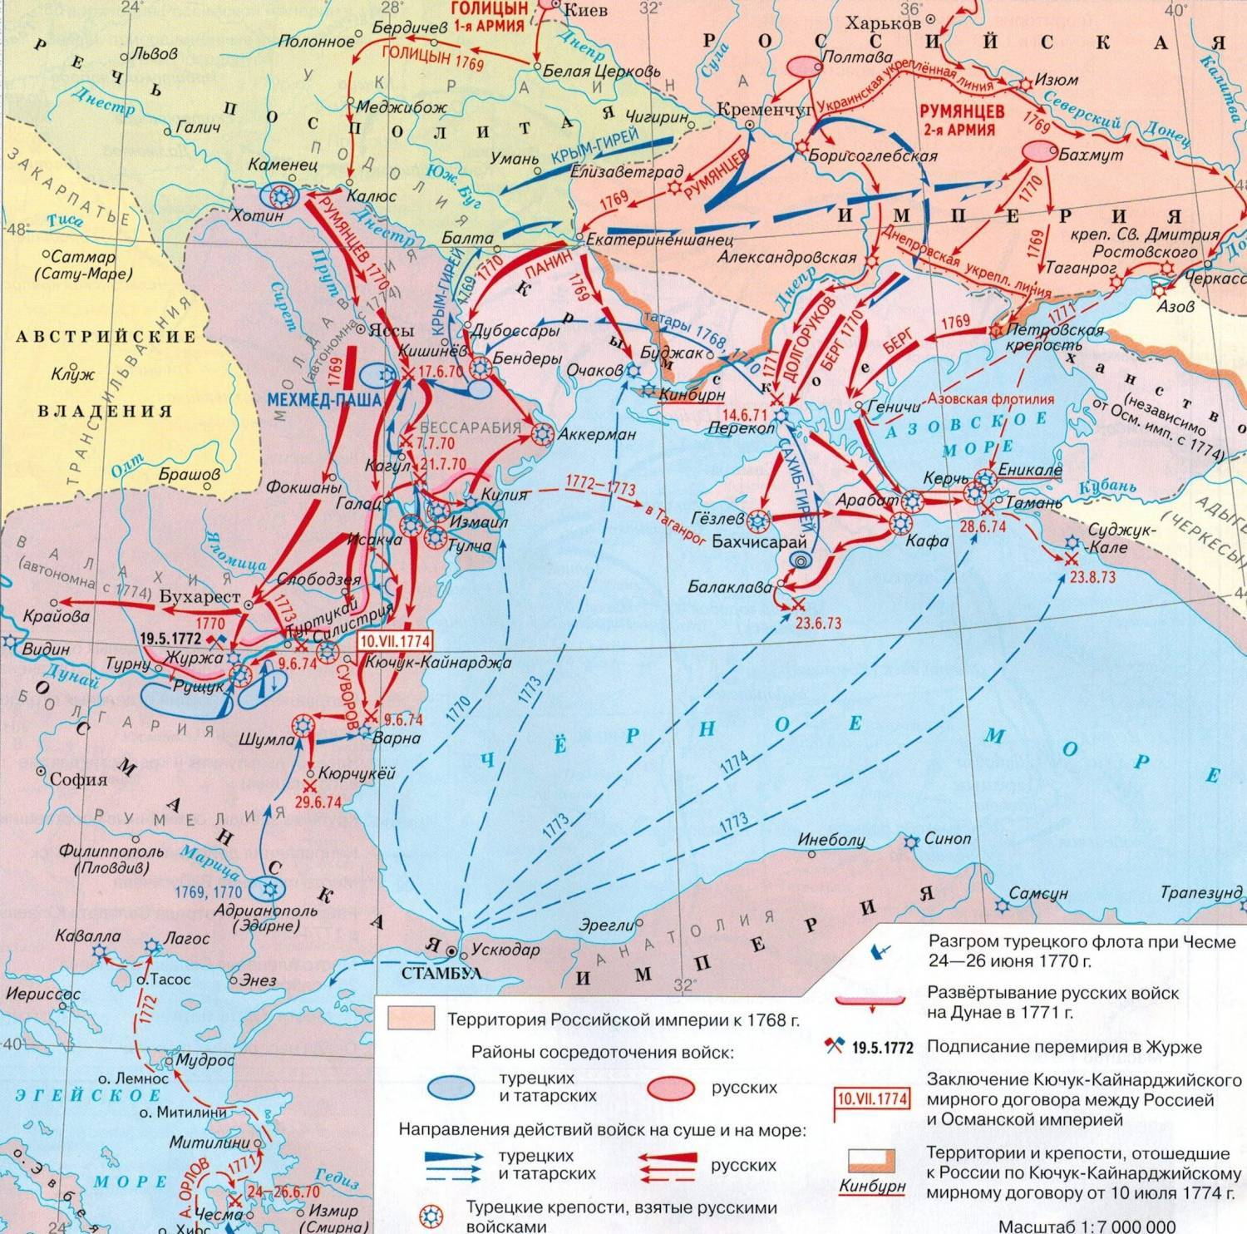

Рис. 3

|  |  |  |  |
| --- | --- | --- | --- |
| Причины | Повод | Ход войны | Итог |
| Борьба Европейских стран за влияние в Польше, подстрекательство Турции к войне Францией и Барской конфедерацией. | Нападение украинских отрядов гайдамаков на городок Балту. | 1768 г. – Русская армия направляется на Дунай, Кавказ и Азовское море  1769 г. – Русские овладели крепостями Хотин, Яссы, Бухарест.  1770 г. – Войска под командованием Румянцева одержали победу на реках Кагул и Ларга.  1771 г. – Русские войска под командованием Суворова заняли Крым. Войска Румянцева и Потемкина переправились через Дунай и двинулись на Балканы.  1773 г. – Победа Суворова у Козлуджи. | По Кучюк-Кайнаджийскому мирному договору 1774 г. Крымское ханство стало независимым от Турции, Россия получила Большую и Малую Кабарду, Керчь, Азов, Еникале и Кинбурн. Русские морские судна могли ходить по турецким водам. |

Вопросы:

* Какая страна вместе с Барской конфедерацией подстрекала Турцию к войне с Российской империей?
* В каком году русские войска овладели крепостью Хотин?

Глава 4: Русско-турецкая война 1787-1791 гг.

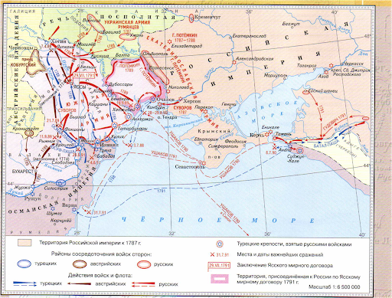

|  |  |  |  |
| --- | --- | --- | --- |
| Причины | Повод | Ход войны | Итог |
| Укрепление Российской империи на Черном море, переход Грузии под Российский протекторат. | Несоблюдение Кучюк-Кайнаджийского мирного договора Османской империей, а именно возврат Крыма военным переворотом. | 1787 г. - Разгром турецкой армии у Кинбурна, взятие русскими Очакова.  1789 г. – Победа над турками при Фокшанах, победа русских войск на реке Рымник.  1790 г. – Взятие крепости Измаил Суворовым.  1791 г. – Морское сражение у мыса Калиакрия. | Подписание в 1791 г. Ясского мирного договора, в котором Турция признала все завоевания Российской империи в Причерноморье, а границей между государствами стала река Днестр. |

Рис. 4

Вопросы:

* В каком году произошла победа над турками при Фокшанах?
* Кто из полковников Российской империи в 1790 г. смог взять крепость Измаил?

Глава 5: Русско-турецкая война 1806-1812 гг.

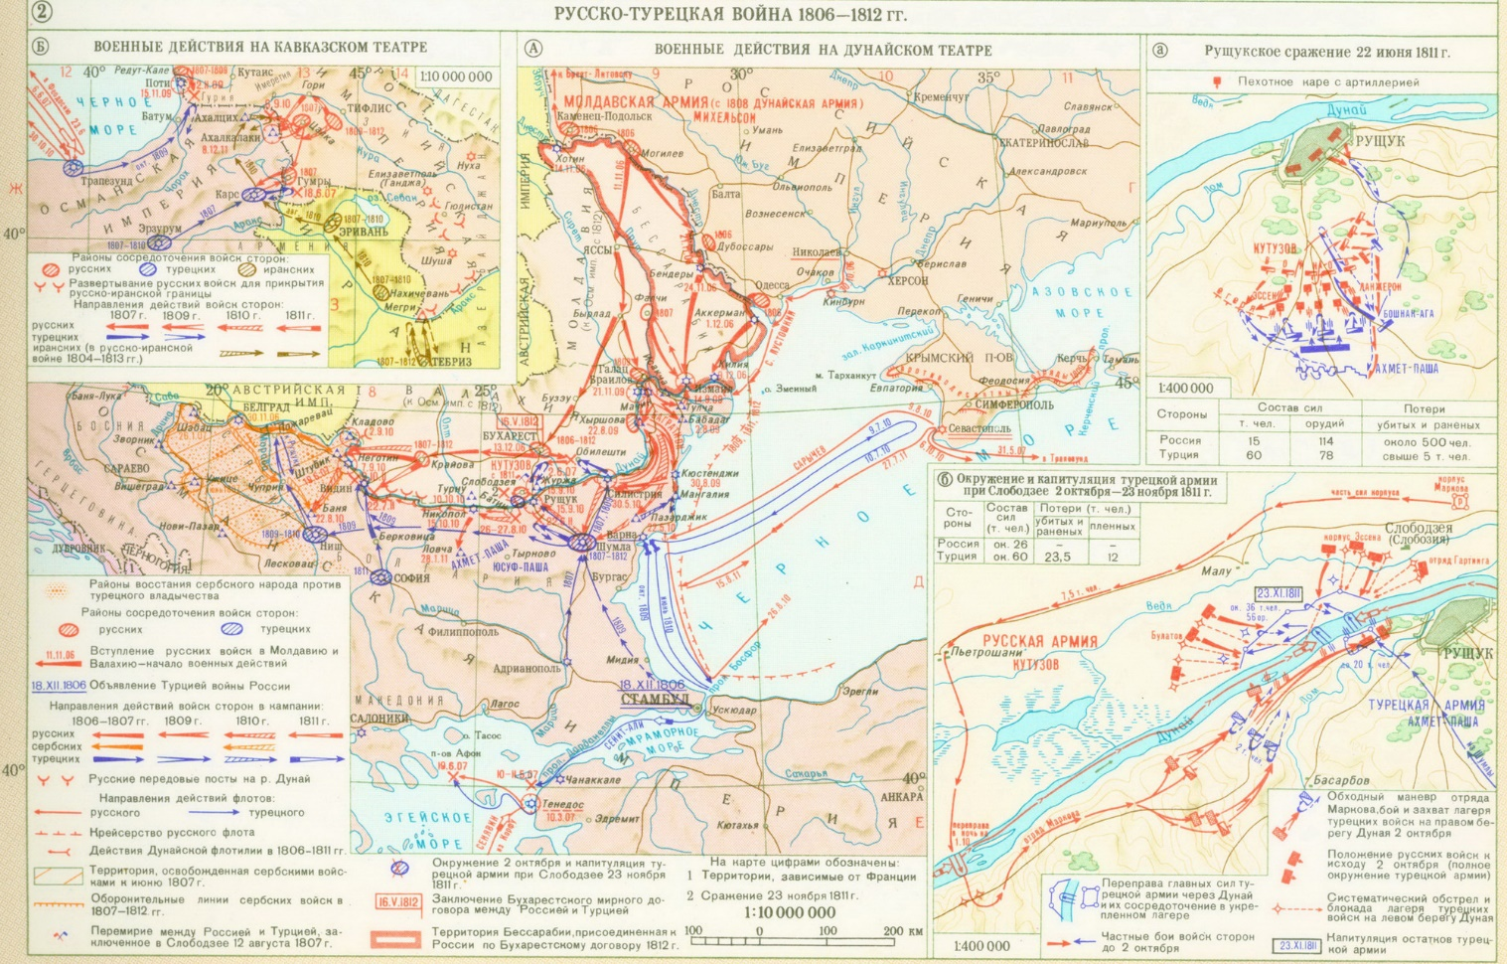

Рис. 5

|  |  |  |  |
| --- | --- | --- | --- |
| Причины | Повод | Ход войны | Итог |
| Недовольство Турции присоединением Грузии к Российской империи; Турция закрывает проливы Босфор и Дарданеллы от русских судов; Восточный вопрос. | Отставка правителей Молдавии и Валахии А.Мурузи и К. Ипсиланти без согласия России. | 1806 г. - Ввод русских войск в Молдавию, Валахию;  1807 г. - Русские войска заняли Бухарест, был осажден Измаил;  1807-1808 гг. - Русско-турецкие переговоры о мире;  1809 г. - возобновление военных действий  1811 г. - Назначение Кутузова главнокомандующим. Победа русской армии в Рущук-Слободзуйской операции. Капитуляция турецкой армии. | Заключение Бухарестского мирного договора 1812 г., в котором Бессарабия отходит к России, а Сербия получает внутреннюю автономность. |

Вопросы:

* Кого в 1811 г. назначили главнокомандующим армии Российской империи?
* В каком году русские войска заняли Бухарест?

Глава 6: Русско-турецкая война 1828-1829 гг.

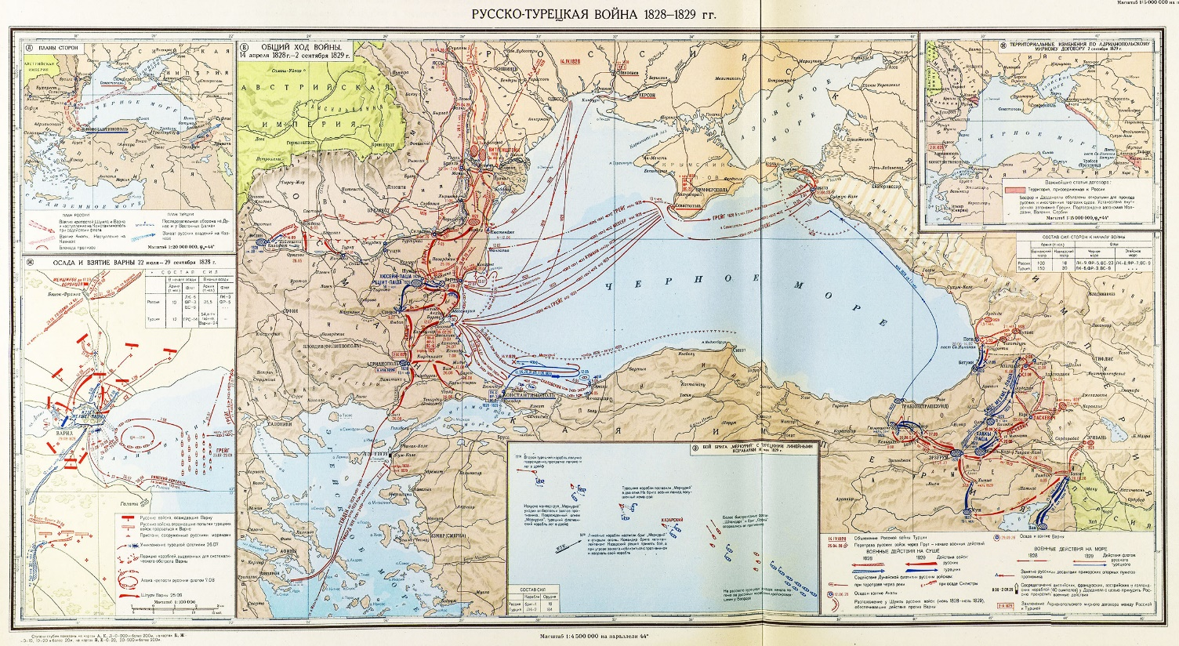

Рис. 6

|  |  |  |  |
| --- | --- | --- | --- |
| Причины | Повод | Ход войны | Итог |
| Нарушение турками предыдущих мирных договоров. | Восстание греков против Турции, которое поддержала Россия. | На Кавказе русские смогли захватить крепости Карс и Баязет;  На Балканах армия Российской империи смогла нанести ряд поражений турецким войскам;  Русские смогли взять Адрианополь. | В 1829 г. был заключен Адрианопольский договор, в котором к России перешла большая часть восточного побережья Чёрного моря, Греция обрела независимость. |

Вопросы:

* Какая страна обрела независимость, благодаря Адрианопольскому мирному договору?
* Восстание какого народа поддержала Россия, впоследствии ставшее поводом к войне?

Глава 7: Крымская война 1853-1856 гг.

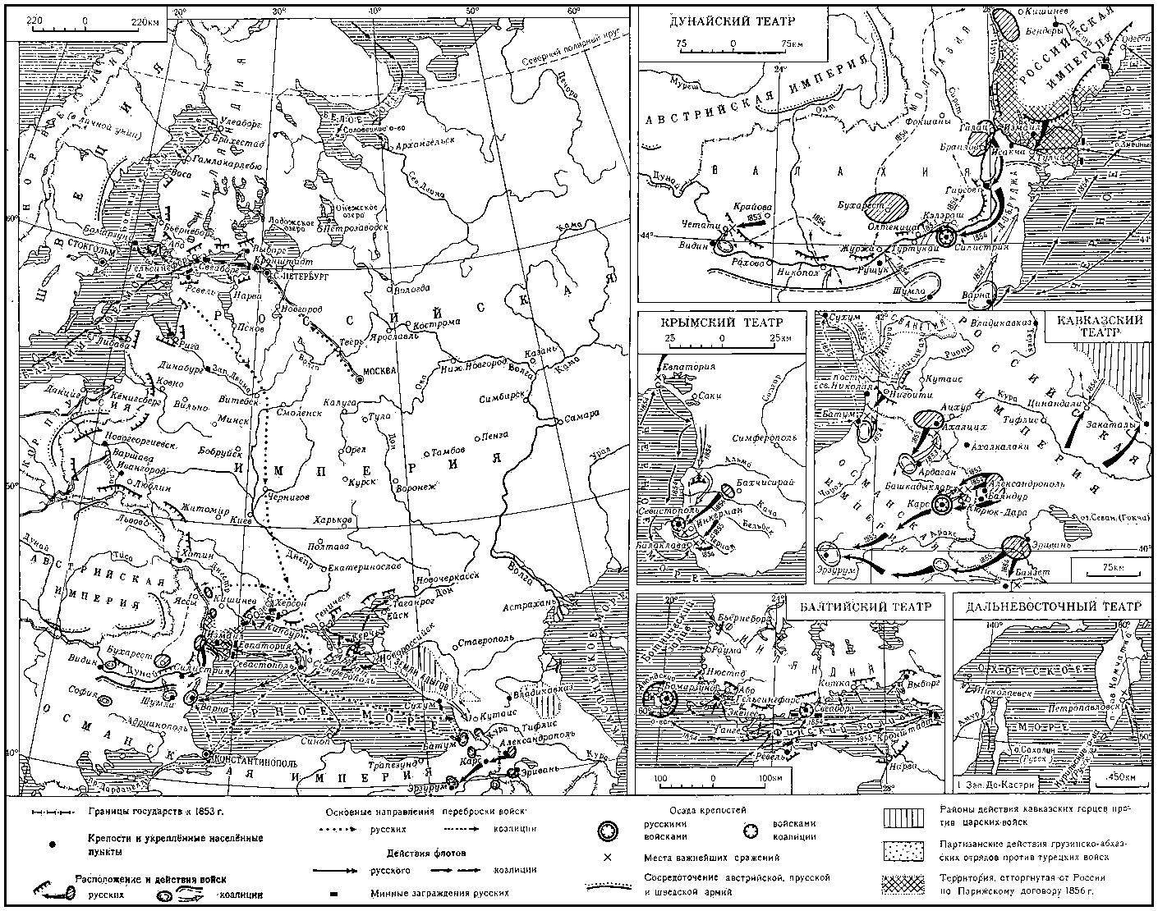

Рис. 7

|  |  |  |  |
| --- | --- | --- | --- |
| Причины | Повод | Ход войны | Итог |
| Решение Восточного вопроса, борьба за черноморские проливы, политика европейских государств направленная на ослабление влияния Российской империи. | Спор между Католической и Православной церквями в Палестине. | 1853 г. - Вступление русских войск в Молдавию и Валахию, уничтожение турецкого флота в ходе Синопского сражения.  1854 г. - Турция вступает в союз с Францией и Англией против России, блокада финского залива и Севастополя.  1855 г. – Дипломатическая изоляция России, падение обороны Севастополя. | В 1856 г. происходит заключение Парижского мира, в котором Черное море объявлялось нейтральным, Россия возвращала город Карс и лишалась протектората над Валахией и Молдавией. |

Вопросы:

* С кем вступает в союз Турция против России в 1854 г.?
* В каком году произошло Синопское сражение?

Глава 8: Русско-турецкая война 1877-1878 гг.

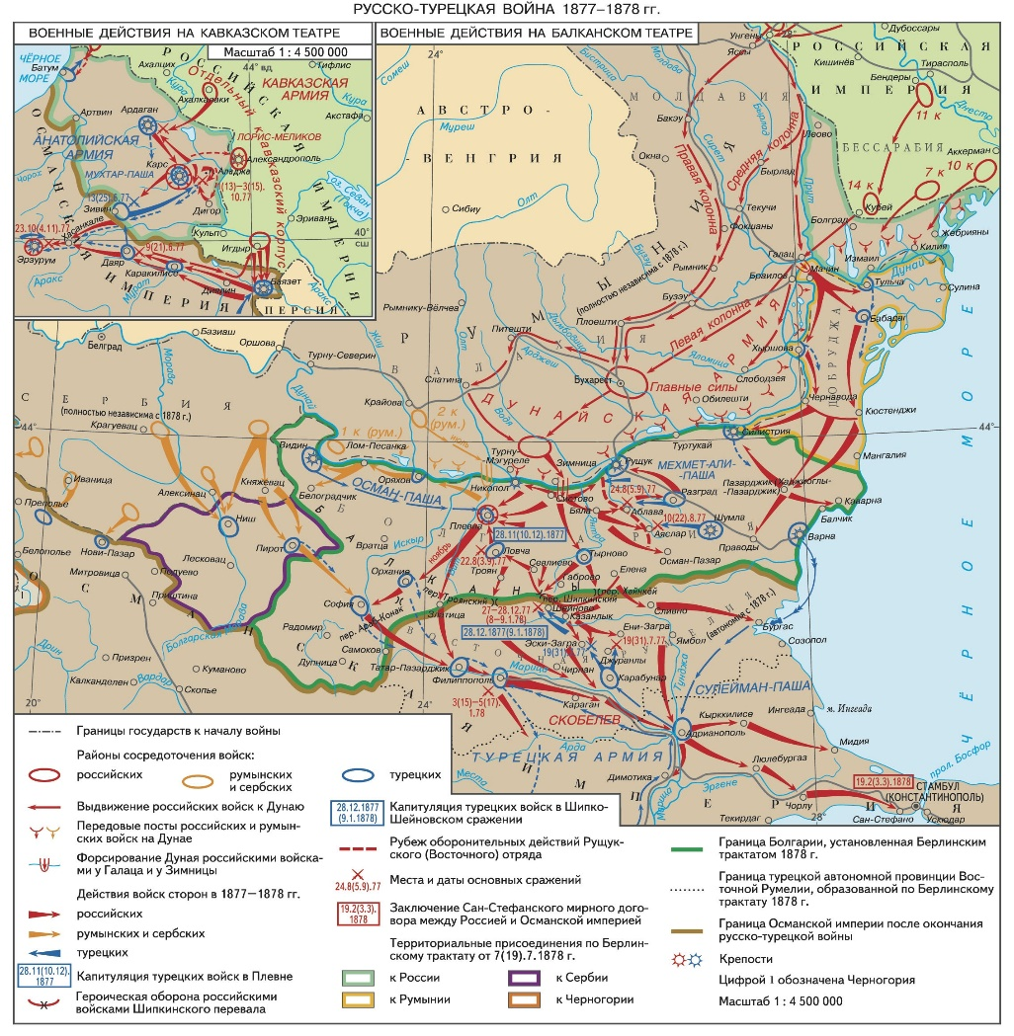

Рис. 8

|  |  |  |  |
| --- | --- | --- | --- |
| Причины | Повод | Ход войны | Итог |
| Дипломатические разногласия между Турцией и Европейскими государствами вместе с Россией, поддержка Российской империей балканских восстаний. | Отказ Турции от предложенной европейскими странами политики уравнения религиозных меньшинств. | 12 апреля 1877 г. - взятие крепостей на Дунае.  Лето 1877 г. - взятие и оборона Шипкинского перевала.  23-27 декабря 1877 г. - блокада Плевны.  Февраль 1878 г. – захват Адрианополя и Сан-Стефано, а также Эрзерума | В Сан-Стефанском мире 1878 г. Бессарабия и часть Армении отходили к Российской империи, а Турция выплачивала крупную контрибуцию. |

Вопросы:

* Какие территории отошли к Российской империи по Сан-Стефанскому миру 1878 г.?
* Как называется перевал, взятие и оборона которого происходили летом 1877 г.?

Заключение

Результаты повторного анкетирования учащихся после использования Атласа «Русско-турецкие войны XVIII – XIX вв.»

Результаты анкетирования однозначно стали лучше, ведь превосходно и частично знающих стало больше на 11% и на 21%, а за счёт этого из 40 опрошенных лишь 32% абсолютно не знают данную тему. Напомню, что до этого их число составляло целых 64%. Проведя это повторное анкетирование учащихся, пользовавшимися Атласом Русско-турецких войн XVIII – XIX веков в течении продолжительного времени, я удостоверился в успешном выполнении целей своего индивидуального проекта, а именно улучшения уровня качества знаний старшеклассников и помощи в их подготовке к «важнейшим экзаменам» - ОГЭ и ЕГЭ.

Список литературы:

1. Дубровин Н.Ф. Материалы для истории Крымской войны и обороны Севастополя. СПб; 1871-1874. С. 542.
2. Лефорт А. А. История царствования государыни императрицы Екатерины II. Кн. 5. Первая Турецкая война. М; 1837-1838. -5 т. С. 101.
3. Михайловский-Данилевский А. И.  Описание Турецкой войны с 1806 до 1812 года. [Ч. 1 - 2]. СПб; 1843. -2 т. С. 280.
4. Тарле Е. В. Парижский мир 1856 г. М; 1942. С. 67.
5. Википедия. Свободная энциклопедия: Русско-турецкая война 1735-1739 гг. [Интернет-ресурс]. Режим доступа – свободный, URL: [Русско-турецкая война (1735—1739) — Википедия (wikipedia.org)](https://ru.wikipedia.org/wiki/%D0%A0%D1%83%D1%81%D1%81%D0%BA%D0%BE-%D1%82%D1%83%D1%80%D0%B5%D1%86%D0%BA%D0%B0%D1%8F_%D0%B2%D0%BE%D0%B9%D0%BD%D0%B0_(1735%E2%80%941739))
6. История.РФ: Крымская война [Интернет-ресурс]. Режим доступа – свободный, URL: <https://histrf.ru/lenta-vremeni/event/view/krymskaia-voina>
7. История России: Прутский поход [Интернет-ресурс]. Режим доступа – свободный, URL: <https://istoriarusi.ru/car/prutskij-pohod-petra-1.html>
8. История России: Русско-турецкая война 1877-1878 гг. [Интернет-ресурс]. Режим доступа – свободный, URL: <https://istoriarusi.ru/imper/russko-tureckaja-vojna-1877-1878.html>